РАБОЧИЙ ЛИСТ
Откуда берется природный газ и как доставляется потребителям?
Природный газ заключен в мельчайшие поры, которыми обладают некоторые горные породы. Глубина, на которой находится природный газ, колеблется _______________________________________________. После проведения геологоразведочных работ, когда установлено, где именно находятся залежи, начинается ____________________________________, то есть его извлечения из недр, сбора и подготовки к транспортировке. Газ извлекается из недр при помощи специально пробуренных ______________-_________, которые называются добывающими или эксплуатационными. Природный газ поднимается на поверхность за счет естественной энергии — стремления в зону с наименьшим давлением. Поскольку газ, полученный из скважины, содержит _______________________________, его сначала отправляют на обработку по __________________________________. Недалеко от месторождений строятся ______________________________________________________________.
Транспортировка газа осуществляется преимущественно по трубопроводам. Основные объемы газа транспортируют __________________________________________, где давление газа может достигать 118 атм.
Потребителям же газ попадает через распределительные газопроводы. Сначала газ проходит через _____________________________________, где его давление снижается до 12 атм. Затем по распределительным газопроводам он подается на газорегуляторные пункты, где его давление снова понижают, на этот раз уже до 0,3 атм. После чего по внутридомовым газопроводам газ попадает в дом.
Правила использования газовой плитой
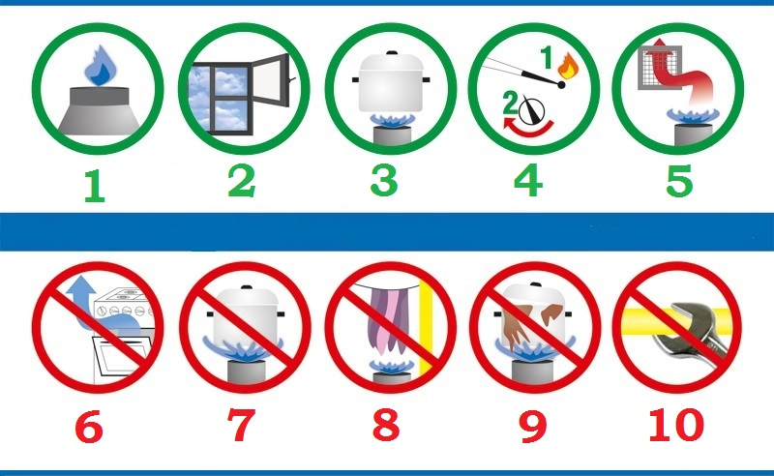

1. ________________________________________________________________
2. ________________________________________________________________
3. ________________________________________________________________
4. ________________________________________________________________
5. ________________________________________________________________
6. ________________________________________________________________
7. ________________________________________________________________
8. ________________________________________________________________
9. ________________________________________________________________
10. _______________________________________________________________

